Министерство образования, науки и молодежи Республики Крым
Государственное бюджетное специализированное учреждение Республики Крым
«Керченский межрегиональный социально-реабилитационный центр для несовершеннолетних»

Воспитательный час
«Ядовитые змеи.
Оказание первой помощи при укусе змеи.»
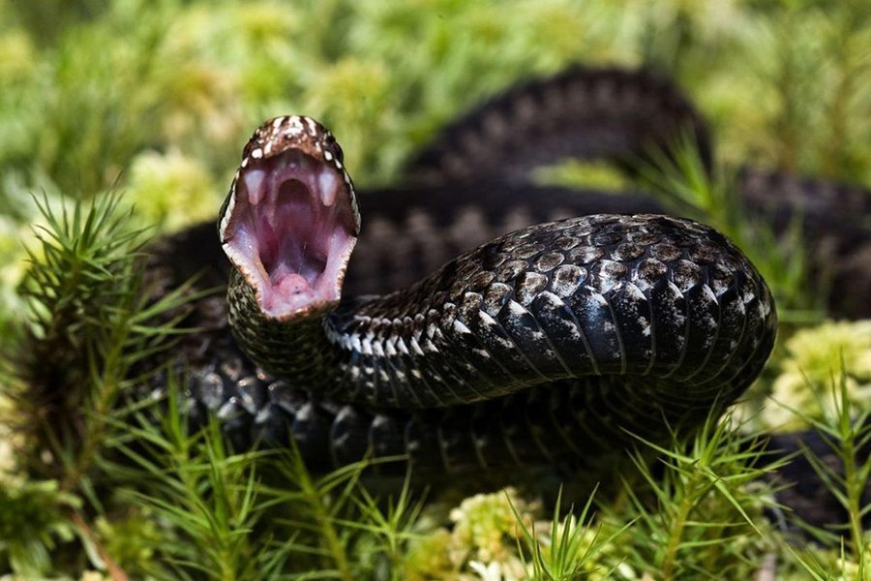
(5 – 9 классы)

Воспитатель:
Тур Ю.С.

Керчь 2020 г.
Цель мероприятия:

- Научить детей правилам избегать укуса змеи и уметь оказать первую помощь.
- Ознакомление детей с одним из правил безопасного поведения в природе.
- Развитие логическое мышление, воображение,
умение рассуждать.
- Воспитание чувства бережного отношения к своему здоровью.

Оформление: обучающие плакаты; рисунки, выполненные воспитанниками
Оборудование: Мультимедийная установка, музыкальный центр, проэктор.
Интернет ресурсы:
https://infourok.ru/klassniy-chas-na-temu-okazanie-pervoy-pomoschi-pri-ukuse-zmei-2393465.html

Ход проведения воспитательного часа:
1. Организационный момент. Вступительная часть
Здаствуйте,дети! Сегодня воспитательный час у нас будет интересным. Посмотрите на картинки и рисунки на доске и скажите мне.
- Как вы думаете, о чём будет сегодня идти речь?
(ответы детей)
2. Сообщение темы и цели занятия.
- Сегодня мы с вами продолжим говорить об оказании первой помощи.
На занятии мы узнаем, какая опасность может нас подстерегать в лесу, на лугу, в горах, в общем, в природе. Научимся оберегать себя в опасных ситуациях.
Ведь главное правило жизни – лучше избежать опасности, чем с ней бороться.

- Закрепление изученного.
Ответь на вопрос - «Оказание первой помощи» /барабан/
Вопросы:
Первая помощь при укусах змей (если укусила змея)
Первая помощь (если укусила собака)
Первая помощь при общем обморожении
Первая помощь при укусах насекомых (если присосался клещ)
Первая помощь при отравлении пищей

- Работа по теме.
• Сообщение учителя.
А сейчас, я предлагаю вам загадку: Лежит веревка, Шипит, плутовка. Брать ее опасно – Укусит. Кто это, вам ясно? (Ответы детей).
Поднимите руку, кто встречал когда-нибудь змей?
Чтобы избежать встречи со змеей, давайте вспомним ее привычки, повадки.
• Работа по карточкам
- змея охотится ночью,
- любит греться на солнце вблизи своей норы,
- устраивает нору под старым пнем, в дупле или стволе упавшего дерева,
- плохо видит, не различает цветов,
- не слышит, но воспринимает сотрясения почвы и запахи.
• Выступление воспитанников. (Дополнительные сведения)

Многие люди не любят змей. Некоторые, увидев змею, хватают палку и гонятся за ней, чтобы убить. Но змея никогда не нападает на человека первая, она сама его боится.

Страх перед человеком у змеенышей в крови. Стоит только что родившемуся змеенышу увидеть человека, как он тут же спрячется в свою скорлупу и будет сидеть там, пока человек не уйдет.

А взрослая змея лежит себе где-нибудь под пеньком, и не видно ее. Если на нее наступить, она, конечно, будет защищаться. Но перед броском она зашипит – первое предупреждение, затем изогнется – второе предупреждение, и только после этого бросится на обидчика.

Но если человек ведет себя осторожно, змея первая воспримет шелест травы под его ногами и уползет поскорее в укромное местечко.

• Сообщение воспитателя.

Давайте попробуем представить, что чувствует змея, когда ее тревожат. Представьте, что вы – змеи. Выползайте на травку-ковер. Лежите вы под высокой травой, вас не видно. Вы греетесь на солнышке, наслаждаетесь природой. Вот свернулись, вот выгнулись. А теперь сон разморил вас. И вдруг на вас идет огромный великан. Он кричит, он топает ногами. Вот-вот наступит на вас и раздавит. Страшно вам стало? И змее страшно, потому и шипит она, предупреждает: «Я здесь, осторожно, ближе не подходи, а то укушу!».

- Любая змея, как мы выяснили, пуглива. Встретившись с человеком – она старается спрятаться. Но, если преградить ей дорогу, нападает. Если же вы неосторожны и наступили на змею, она укусит. Поэтому там, где могут быть змеи, не стоит ходить в шортах и лёгких тапочках, а надо надеть сапоги и длинные плотные брюки.
Чтобы реже встречаться с ядовитыми змеями, надо знать их любимые места. Змеи любят греться на солнце возле своих нор. Эти норы могут быть и под старым пнём, и в гнилом стволе упавшего дерева. Около таких мест нужно быть осторожнее.
И, конечно, не надо совать руку в дупло дерева – там может оказаться совсем не белочка.
• Игра «Светофор здоровья»
Карточки – «красный цвет» - опасность,
«желтый цвет» - предупреждение,
«зеленый цвет» - все хорошо.
Анализ ситуации.
5. Физкультурная минутка

Быстро встаньте, улыбнитесь,
Выше, выше потянитесь.
Ну-ка, плечи распрямите,
Поднимите, опустите.

Змея ползет лесной тропой,
Как лента по земле скользит.
А мы движение такое
Рукою можем вам изобразить
1, 2 3 – ну-ка повтори
3, 4, 5 – повтори опять.
(Извивающие движения туловищем.
Рукой показываем такое движение.
Волнообразные движения рукой)
Опускаем руки вниз, и за парты все садимся.
6. Продолжение работы по теме.
• Сообщение воспитателя.
В наших российских лесах в основном обитают безобидные ужи и ядовитые гадюки. По каким признакам отличить их? (слайд)
- У ужей имеются по бокам головы жёлтые пятна. (слайд)
Гадюка – ядовитая змея. Вдоль спины гадюки тянется чёрная зигзагообразная полоса.(слайд)
Укус гадюки – ее защитная реакция на беспокойство, что доставила ей встреча с человеком. И защита в этом случае пара слабых и тонких зубов. (слайд)
Гадюка наносит удар, широко раскрыв пасть. (слайд)
В момент укуса ядовитые железы выделяют порцию яда, и он проходит в кожу человека. Все длится не больше секунды – не успеешь испугаться.(слайд)
В итоге на теле остаются две маленькие, почти незаметные дырочки-углубления. (слайд)

Признаки укуса змеи
- место укуса быстро отекает;
опухоль может распространиться на значительную часть тела;
- бледность, головокружение, тошнота;
- частый, слабый пульс.

Оказание первой помощи при укусе змеи. (Слайды).

- обеспечьте пострадавшему полный покой, т.е. возможность лежать, не двигаясь, чтобы яд распространялся по организму медленнеее;
- дайте пострадавшему обильное питьё (воду, чай -3-4 литра рекомендуется для более быстрого выведения яда из организма);
- наложите стерильную повязку;
- как можно быстрее обратитесь к врачу.

Запрещается!!!
- разрезать рану ножом;
- прижигать её;
- отсасывать яд ртом.
Запомните: при змеином укусе яд быстро распространяется по организму, если не оказать первую помощь.

7. Закрепление знаний. Работа в рабочей тетради (на карточке)
Тема: Оказание первой помощи при укусе змеи.
1. Признаки укуса змеи
- место укуса быстро отекает; опухоль может распространиться на значительну часть тела;
- бледность, головокружение, тошнота;
- частый, слабый пульс.
2. Оказание первой помощи при укусе змеи.
- обеспечьте пострадавшему возможность __ __ __ __ __ __ не двигаясь;
- давайте пострадавшему обильное __ __ __ __ __ ;
- наложите стерильную __ __ __ __ __ __ __ ;
- обратитесь к __ __ __ __ __ .
Запомните: при змеином укусе яд быстро распространяется по организму, если не оказать __ __ __ __ __ __ помощь.

8. Итог занятия.
Вопросы от мудрой змеи:
1. Какие ядовитые змеи обитают у нас в Карелии?
2. Нападают ли змеи на людей без причины?
3. Сразу же змея бросается, или предупреждает?
4. Как нужно правильно вести себя при встрече со змеей?
5. Как оказать первую помощь при укусе змеи?

- Поднимите руку, кто сделал для себя открытия?
-А кому захотелось ещё что- то узнать? Прочитайте эти интересные книги, что выставлены к занятию.
• Знакомство с выставкой.
• Самооценка. ( Выставление звездочек).

• Рефлексия. / змея на карточке – если занятие понравилось – цвет выбирает зеленый, если не понравилось - красный/
- Какие сообщения, новости были для вас интересны?
- Кто может похвалить себя? За что?
- Кто недоволен собой? Что не получилось?

Первая помощь при укусах насекомых (если укусила пчела)  - Вытащить жало;  - Приложить к ранке холодный компресс.  Если место укуса сильно чешется:  - Протереть больное место раствором питьевой соды;  - Размельчить листья подорожника и приложить к месту укуса. | Первая помощь при отравлении ядовитыми  веществами  - Сообщить родителям;  - Вызвать врача;  - Выпить несколько стаканов воды (маленькими глотками);  - Вызвать рвоту;  - Измельчить активированный уголь и выпить.
Первая помощь при общем обморожении  - Принять горячую ванну и после нее растереться сухим полотенцем  - Завернуться во что-нибудь теплое;  - Растереть тело сухой шерстяной тканью;  - Выпить горячего чаю | Первая помощь при отравлении ядовитыми жидкостями  - Сообщить родителям;  - Вызвать врача;  - Выпить несколько стаканов воды (маленькими глотками);  - Измельчить активированный уголь и выпить.
Первая помощь при укусах насекомых (если присосался клещ)  - Капнуть на клеща подсолнечным маслом;  - Вытащить его пинцетом;  - Обратиться к врачу. | Первая помощь при отравлении пищей  - Вызвать врача;  - Промыть желудок, выпив большое количество теплой кипяченой воды;  - Вызвать рвоту.
Первая помощь (если укусила собака)  - Промыть рану водой с мылом, чтобы устранить слюну животного;  - Наложить чистую повязку;  - Сообщить взрослым;  - Обратиться к врачу. | Первая помощь при отравлении лекарствами  - Вызвать врача;  - Промыть желудок, выпив большое количество теплой кипяченой воды;  - Вызвать рвоту, глубоко заведя в глотку два пальца;  - Лечь на живот, чтобы легче дышалось.

